Samsung Ungkap Rahasia di Balik Inovasi UX, Keamanan, dan AI di Galaxy: “Kami Mendengar untuk Menyempurnakan Setiap Detail”

Melalui One UI 7 dan pengembangan AI terbaru, Samsung fokus pada peningkatan pengalaman pengguna, keamanan, dan kolaborasi dengan pengembang lokal untuk menghadirkan inovasi yang relevan dan praktis.

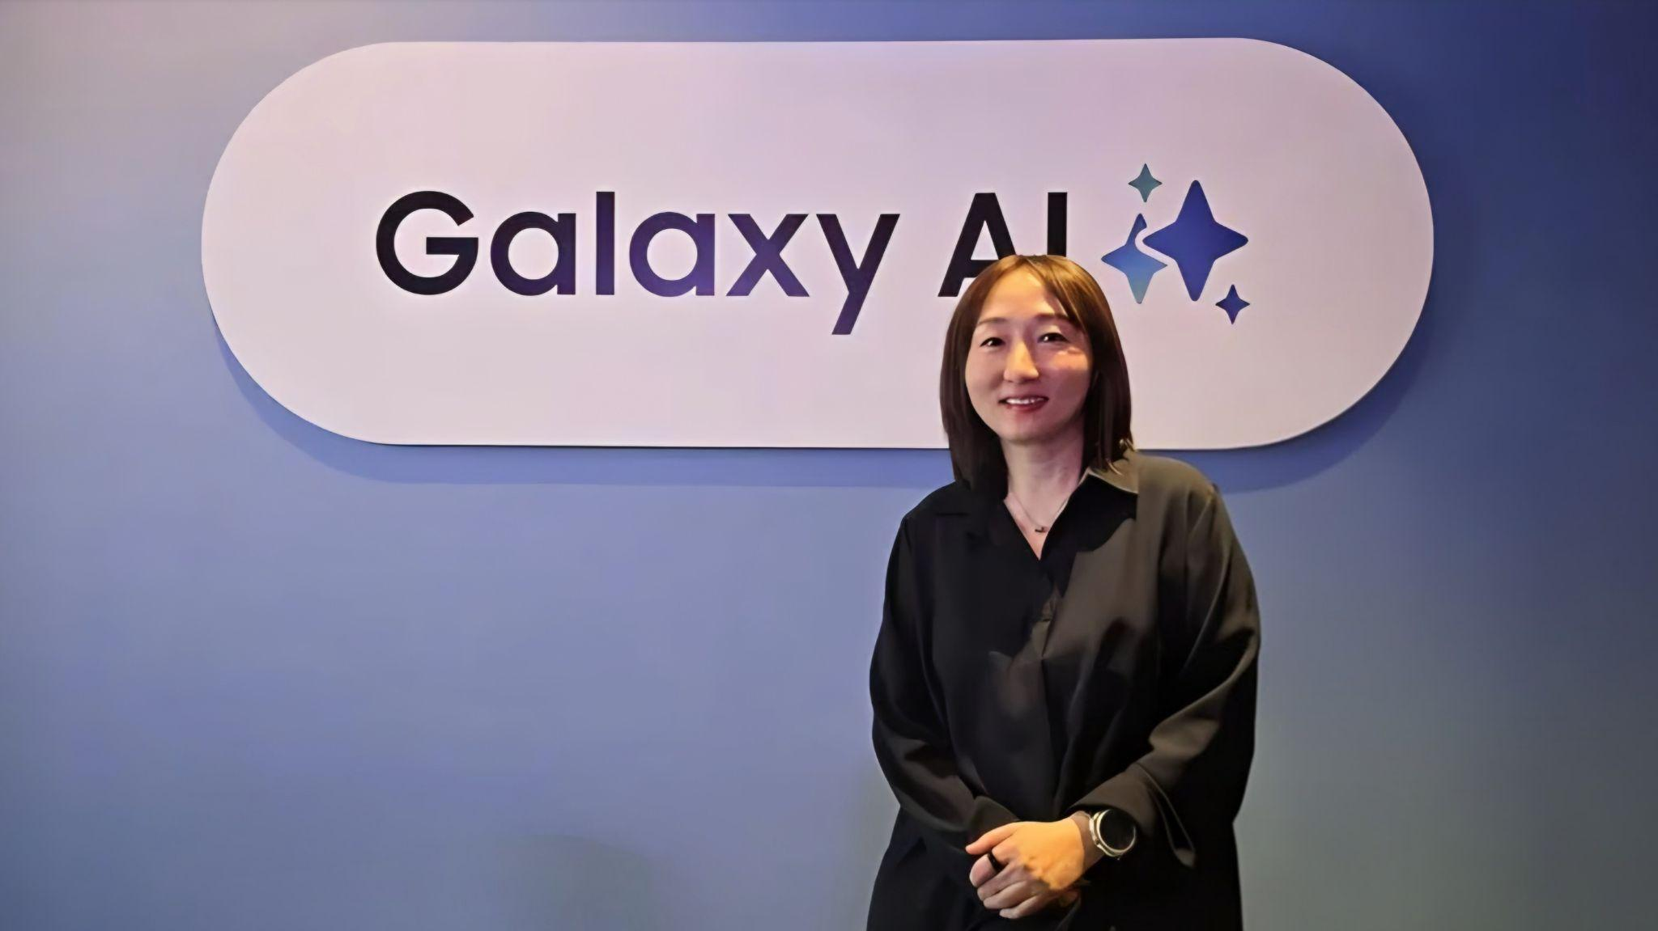
Sally, EVP and Head of the Framework R&D Team at Samsung Mobile eXperience

Jakarta, 10 Februari 2025 - Samsung terus berada di garis depan inovasi di dunia perangkat mobile, dengan fokus pada peningkatan pengalaman pengguna melalui pengembangan One UI 7. Antarmuka ini tidak hanya mengutamakan desain, tetapi juga fungsionalitas, menggabungkan hardware dan software secara seamless untuk mendukung AI dan meningkatkan produktivitas penggunanya.

Dalam pengembangan One UI 7, Samsung menggabungkan riset pasar mendalam dan feedback pengguna, termasuk dari Indonesia, serta bekerja sama dengan developer lokal untuk menciptakan fitur yang relevan dengan kebutuhan pasar agar produk tetap adaptif dan berkelanjutan. Keamanan data pengguna juga menjadi prioritas utama, di mana Samsung berkolaborasi dengan Google untuk menghadirkan solusi perlindungan yang kuat, memproses data baik di perangkat maupun cloud demi memberikan keamanan optimal tanpa mengorbankan kenyamanan pengguna.

Dalam wawancara eksklusif, Sally, EVP and Head of the Framework R&D Team at Samsung Mobile eXperience, menjelaskan bagaimana tim development berkolaborasi dengan tim customer experience untuk memahami langsung masukan dari pengguna dan memastikan setiap fitur yang dihadirkan selaras dengan tren terkini.

Ikuti wawancara ini untuk menggali lebih dalam mengenai proses pengembangan user experience (UX) dan One UI di Galaxy S25 Series, langkah-langkah Samsung dalam memperkuat keamanan Android, tantangan dalam penerapan AI, serta upaya perusahaan menjalin kolaborasi lebih luas, termasuk dengan pengembang lokal di Indonesia.

Q1: Bagaimana Samsung mengembangkan UX dan One UI, terutama terkait dengan detail kecil yang sangat resonan dengan pengguna, dan bagaimana proses pengembangan secara keseluruhan?
Proses pengembangan One UI berlangsung secara sangat kolaboratif. Ada tim customer experience yang fokus pada perencanaan. Tim ini aktif mengidentifikasi tren-tren baru dengan mengumpulkan insight dari pengguna dan pasar, lalu menyampaikan insight tersebut sebagai kebutuhan bagi tim pengembangan kami. Berdasarkan insight tersebut, kami mengembangkan One UI, memastikan bahwa user interface (UI) ini sesuai dengan harapan pengguna dan tren yang akan datang. Proses perencanaan ini pun dimulai jauh sebelumnya, bahkan untuk versi UI berikutnya.

Selain itu, Samsung menggunakan program Beta, di mana pengguna dapat mencoba versi awal produk dan memberikan feed back. Ini sangat penting karena kami menghargai masukan pengguna dan berusaha untuk memasukkannya ke dalam versi final.

Sementara itu, untuk One UI 7, kami melakukan pendekatan yang sedikit berbeda. Biasanya, pembaruan UI dilakukan setiap tahun. Namun, untuk versi ini, kami ingin membuat terobosan besar, yang membutuhkan perencanaan matang sejak dua hingga tiga tahun sebelum proyek ini dimulai. Kami ingin menciptakan sesuatu yang lebih berdampak, dan waktu persiapan yang lebih lama ini memungkinkan kami untuk melakukan perbaikan yang signifikan.

Proses yang komprehensif ini memastikan bahwa setiap fitur, bahkan yang tampak kecil sekalipun, benar-benar disesuaikan dengan kebutuhan pengguna dan memberikan pengalaman yang optimal.

Q2: Ketika berbicara tentang AI, banyak kekhawatiran terkait keamanan dalam penggunaan data pengguna. Bagaimana Samsung menangani isu keamanan ini, dan langkah apa yang diambil perusahaan untuk memperkuatnya?
Privasi sangat penting bagi kami. Itulah sebabnya kami menawarkan fitur pemrosesan on-device. Informasi sensitif, seperti riwayat panggilan, diproses langsung di perangkat untuk menjaga privasi. Kami juga memberikan opsi pemrosesan berbasis cloud (on-cloud) untuk hal-hal yang kurang sensitif, seperti kreativitas. Pengguna bisa memilih, apakah ingin menggunakan pemrosesan di perangkat atau cloud. Kami selalu menjaga privasi dan akan terus memperkuat fitur ini kedepannya.

Android menawarkan produktivitas dan kreativitas yang lebih baik. Meski merupakan OS terbuka, kami memiliki solusi keamanan Knox yang melindungi hingga tingkat chip perangkat keras. Dengan keamanan yang terjamin dan keterbukaan infrastruktur, kami dapat menawarkan fitur yang lebih nyaman tanpa mengorbankan keamanan. Hal ini menjadikan Android unggul dalam mendukung kreativitas dan produktivitas.

Q3: Bagaimana Samsung melihat perkembangan AI saat ini, dan apa tantangan terbesar dalam menghadirkan fitur-fitur AI seperti yang ada di Galaxy S25 Series?

AI telah berkembang pesat dalam beberapa tahun terakhir, terutama sejak munculnya Large Language Model (LLM). Namun, menurut saya, kita masih berada di tahap awal dalam memanfaatkan AI untuk memberikan manfaat yang luas bagi semua orang. Melalui perangkat seluler seperti Galaxy S25, kami berupaya menghadirkan AI yang mudah diakses dan digunakan oleh semua orang dalam aktivitas sehari-hari.

Tantangan terbesar dalam menghadirkan fitur AI seperti multitasking across app dan multimodal search di platform mobile adalah kestabilan platform dan integrasi yang seamless antar aplikasi. Kami bekerja sama dengan Google sejak awal pengembangan untuk memastikan aplikasi Google dan Samsung dapat berfungsi dengan lancar di seluruh platform. Proses ini melibatkan pengembangan API dan SDK yang dilakukan bersamaan dengan pengembangan platform yang membutuhkan waktu serta upaya besar dari tim kami.

Namun, yang paling memuaskan adalah melihat bagaimana AI ini bisa memberikan nilai pribadi kepada pengguna, memungkinkan mereka untuk menjalani hidup lebih mudah, lebih produktif, dan lebih menyenangkan. Saya ingin terus berinovasi bersama tim kami untuk mengembangkan produk yang tidak hanya canggih, tetapi juga relevan dan bermanfaat bagi pengguna di seluruh dunia.

Q4: Bagaimana tantangan Samsung dalam mengembangkan fitur AI, kolaborasi dengan Google, dan rencana terkait Gemini dan Galaxy AI? Apa tujuan konsep multimodal dan integrasi dengan platform pihak ketiga? Apakah Samsung terbuka untuk kolaborasi dengan pengembang lokal Indonesia?
Galaxy AI adalah platform yang mencakup semua fitur AI di perangkat Samsung, baik yang dikembangkan oleh kami maupun yang diintegrasikan dari mitra seperti Google. Kami berfokus untuk membuat pengalaman AI ini mudah digunakan oleh semua orang, bahkan tanpa pelatihan khusus. Melalui kolaborasi dengan Google, kami bertujuan memastikan aplikasi-aplikasi yang digunakan pengguna berfungsi dengan lancar—baik untuk komunikasi, kreativitas, maupun produktivitas—dengan memanfaatkan AI untuk menyederhanakan berbagai proses tersebut.

Terkait multimodal, kami ingin AI dapat memproses berbagai input, bukan hanya suara atau teks, tetapi juga video, dan memberikan hasil yang relevan berdasarkan konteks. Kami bekerja keras untuk menyelaraskan teknologi ini agar aplikasi-aplikasi bekerja dengan lancar satu sama lain, baik yang dikembangkan oleh kami maupun pihak ketiga.

Untuk pengembang lokal Indonesia, kami selalu terbuka untuk inovasi. Saat ini, kami telah mendukung bahasa Indonesia melalui fitur seperti Interpreter dan Live Translate, dan kami terus berusaha untuk meningkatkan pengalaman ini. Ke depan, kami juga ingin lebih memperluas kolaborasi dengan pengembang lokal, dan untuk itu, kami terus mendalami kemungkinan memberikan akses ke API atau SDK agar mereka dapat berinovasi lebih lanjut.

Q5: Seberapa besar peran NPU dan GPU dalam fitur AI Galaxy S25? Apakah fitur AI hanya untuk Galaxy S25 Series atau juga untuk model sebelumnya? Apa fitur yang bergantung pada hardware baru dan apakah Galaxy AI akan tersedia di perangkat lebih terjangkau?
Fitur AI di perangkat Samsung terbagi antara yang bergantung pada hardware dan yang tidak. Fitur AI yang memanfaatkan pemrosesan di perangkat, seperti personal data engine, sangat membutuhkan chipset dan hardware canggih seperti yang ada di Galaxy S25 Series dengan Snapdragon 8 Elite.

Fitur ini memerlukan pemrosesan yang kuat untuk memberikan pengalaman yang optimal. Sebaliknya, fitur seperti Circle to Search dapat berjalan di perangkat lama, karena ini lebih bergantung pada layanan berbasis cloud yang tidak terlalu membebani performa perangkat.

Untuk perangkat yang lebih terjangkau, kami terus meninjau kebutuhan pengguna dan menyediakan fitur AI cloud-based yang dapat digunakan di berbagai perangkat, tanpa mengharuskan perangkat keras canggih. Meskipun demikian, untuk pengalaman AI di perangkat yang lebih dalam, seperti personal data engine, memang dibutuhkan hardware yang lebih kuat seperti yang ada di Galaxy S25 Series. Kami berusaha untuk menyediakan fitur terbaik sesuai dengan kemampuan perangkat dan kebutuhan pengguna.

Temukan inovasi One UI 7 dan fitur AI terkini di Galaxy S25 Series, dan rasakan kemudahan dari pengalaman mobile AI modern yang dirancang untuk menyederhanakan aktivitas sehari-hari.
Kamu bisa langsung pre-order Galaxy S25 Ultra, Galaxy S25+, atau Galaxy S25 selama periode 23 Januari - 13 Februari 2025 di www.samsung.com/id. Dengan menjadi salah satu pembeli, maka konsumen bisa mendapatkan bonus eksklusif yang menarik mulai dari Free Memory Upgrade dengan benefit hingga 4 juta rupiah, cashback dari mitra bank dengan nilai mencapai Rp1,5 juta. Terdapat juga penawaran trade-in cashback dengan nilai hingga Rp2,5 juta dan free Telkomsel eSIM 150GB senilai Rp900 ribu.

Galaxy S25 Ultra akan tersedia dalam 3 varian, yaitu 12/256GB dapat dimiliki dengan harga Rp22.999.000, lalu 12/512GB dengan harga Rp24.999.000, lalu untuk 12/1TB dibanderol senilai Rp28.999.000. Sementara untuk Galaxy S25+ varian 12/256GB dengan harga Rp17.999.000 dan varian 12/512GB dengan harga Rp19.999.000. Terakhir, untuk Galaxy S25 varian 12/256GB bisa dimiliki dengan merogoh kocek Rp14.999.000 dan varian 12/512GB dengan harga Rp16.999.000.

Galaxy S25 Ultra akan tersedia dalam 3 varian, yaitu 12/256GB dapat dimiliki dengan harga Rp22.999.000, lalu 12/512GB dengan harga Rp24.999.000, lalu untuk 12/1TB dibanderol senilai Rp28.999.000. Device ini memiliki beragam warna unik dan lucu untuk kamu miliki, yaitu Titanium Silverblue, Titanium Whitesilver, Titanium Gray, dan Titanium black. Selain itu, ada juga warna online exclusive, yaitu Titanium Pinkgold, Titanium Jetblack, dan Titanium Jadegreen.

Sementara untuk Galaxy S25+ varian 12/256GB dengan harga Rp17.999.000 dan varian 12/512GB dengan harga Rp19.999.000. Terakhir, untuk Galaxy S25 varian 12/256GB bisa dimiliki dengan merogoh kocek Rp14.999.000 dan varian 12/512GB dengan harga Rp16.999.000. Kedua device ini akan tersedia dengan warna Navy, Icyblue, Mint, dan Silver Shadow. Kemudian terdapat juga tiga warna online exclusive lainnya seperti Blueblack, Coralred, dan Pinkgold.

Untuk informasi lebih lanjut, kunjungi www.samsung.com/id.

-o0o-

Tentang Samsung Electronics Co., Ltd.
Samsung menginspirasi dunia dan membentuk masa depan dengan ide dan teknologi transformatif. Perusahaan ini mendefinisikan ulang dunia TV, smartphone, wearables, tablet, peralatan rumah tangga, sistem jaringan dan memori, sistem LSI, foundry dan solusi LED, serta menghadirkan pengalaman terhubung yang mulus melalui ekosistem SmartThings dan kolaborasi terbuka dengan para mitra. Untuk berita terkini, silakan kunjungi Samsung Newsroom di news.samsung.com.

Untuk keterangan lebih lanjut:

Fia Handayani  Public Relations Manager  Samsung Electronics Indonesia  Email: f.handayani@samsung.com | Maghfira Tabrani  Manager  Carl Byoir  Email: maghfira.tabrani@carlbyoir.com

